伦敦塔下

麦国华 [有理儿有面](javascript:void(0);)

**有理儿有面**

微信号 youli-youmian

功能介绍 你说是不是

2021-03-13[原文](https://mp.weixin.qq.com/s?__biz=Mzg3MjEyMTYyNg==&mid=2247525990&idx=2&sn=2b24bb58fe5ad3d1a79dc9892f9889c9&chksm=cef63213f981bb0550a170a31580e097922d094a45b5c25eed63c50ccf578ef58ae5496dbb10&scene=27#wechat_redirect&cpage=44) 发表于

收录于合集





**全文共1170字，图片1张，预计阅读时间为3分钟。**

**文章发于“有理儿有面”（youli-youmian），欢迎大家在朋友圈和微信群转发。**

**公众号及其他平台转载请在后台留言。**



▼

本文作者：麦国华  香港媒体人

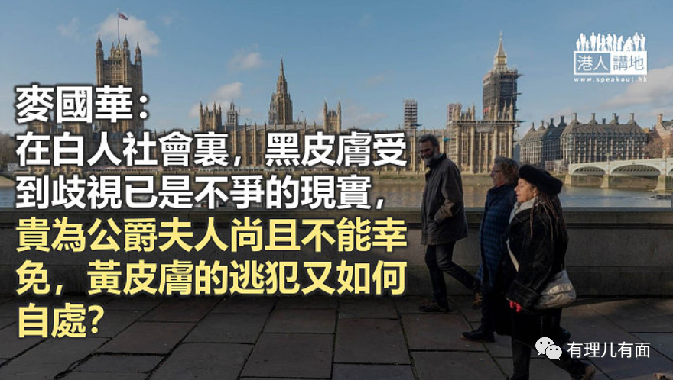

英国哈里王子跟妻子梅根在美国接受名嘴奥花云费访问，大爆皇室宫帏斗争内幕，固然给花生客多点话题，也不禁令人怀疑灰姑娘飞上枝头变凤凰只不过是童话故事。

萨塞克斯公爵夫人梅根诉说她的儿子阿奇没有得到王子封号及应有的保安服务，同时有皇室成员在阿奇出生前竟调侃他的皮肤会“有多黑”。

梅根是美国籍，父亲白人，母亲非裔黑人，出身并非名门望族。因为哈里王子不是长子，阿奇应不应得到王子封号依然未有清楚说法，但关于阿奇肤色的指摘则颇为确凿，英女皇也说会私下解决皇室内的种族歧视问题。

英国皇室向来讲究贵族血统（blue blood），据说皇室贵胄经常使用银制餐具，身体吸收多了银，血便带点淡蓝，故事听听无妨，反正大众都明白正统就是正统，学不来，改不了。“蓝血人”自成小圈子拒外是小圈子的事，关系不大，但白皮肤的“蓝血人”歧视黑皮肤的亲人，怎样也说不过去。阿奇的妈有一半黑人血统，她入宫时全世界的人都看到她的肤色带点黝黑，阿奇完全没有半点黑皮肤才怪。

在白人社会里，黑皮肤受到歧视已是不争的现实，贵为公爵夫人尚且不能幸免，黄皮肤的逃犯又如何自处？

几日前，身在英国的黄色逃犯许智峰带同家小“转战”澳洲，他说是为着分散“国际战线”，好让更多国家制裁中国和香港。当然，实情是不是这样只有他自己知道。他到澳洲是用旅游签证入境，由于澳洲依然封关，当地政府须豁免对他的限制，看来澳洲政府其实已预备让他申请政治庇护了。

按道理，英国在国际上的影响力远大于澳洲，那为什么许智峰不选择在英国申请政治庇护？若只为扩大“国际战线”，在英国入籍后还不是一样可以周游列国，到处出卖自己的国家，哪用一家大小奔波到一个国力不彰的国度？

合理的推论只有一个，英国手上已有罗冠聪等棋子，根本没有诱因要给予全部流亡的黄色通缉犯庇护。收留这批犯上刑事罪的逃犯，一两个或许可以派上用场，有需要时骂中国几句，不过，麻烦人来多了便可能替自己添麻烦，大家理解。

通缉犯总算还有点利用价值，普通人可未必一样。早阵子，据“大公网”引述Facebook专页Goodbye HK Hello Billy帖子，12名黄皮肤的香港人拿着BNO护照移民英国，以为可以大马金刀般入境，岂料在希斯路机场碰了一鼻子灰，入境人员二话不说把他们赶回香港，还在他们的宝贝护照上加注，讲明多少年内不得再次到英国。

华人在英国租房子也不容易，有人用BNO计划移民，试过连看10间楼都被业主拒租；有人连看的机会都无，甚至愿意一次过交整年租金同样碰钉。

去年6月，英国有调查就种族主义问题采访了来自黑人、亚洲人和少数民族社区的1200多人，约有76%的华裔受访者表示，经历过至少一次直接的种族侮辱，60%的人更遇上多次麻烦，远远高于少数民族的平均百分比31%。华人总是压在伦敦塔的最低层。

文章转自《港人讲地》

原文转载自《信报》 2021年3月12日

原图：新华社





**关注公众号：**

**有理儿有面**

**理   性｜   揭   秘｜   探   讨**







### 精选留言

用户设置不下载评论